第2课时 角平分线的判定
一、教学目标
（一）知识与技能
1.了解角的平分线的判定定理；
2.会利用角的平分线的判定进行证明与计算.
（二）过程与方法
在探究角的平分线的判定定理的过程中,进一步发展学生的推理证明意识和能力.
（三）情感、态度与价值观
在探究作角的平分线的判定定理的过程中,培养学生探究问题的兴趣、合作交流的意识、动手操作的能力与探索精神,增强解决问题的信心,获得解决问题的成功体验.
二、教学重点、难点
重点：角的平分线的判定定理的证明及应用；
难点：角的平分线的判定.
三、教法学法
自主探索,合作交流的学习方式.
四、教学过程
（一） 复习、回顾
1. 角平分线的作法（尺规作图）
①以点O为圆心，任意长为半径画弧，交OA、OB于C、D两点；
②分别以C、D为圆心，大于CD长为半径画弧，两弧交于点P；
③过点P作射线OP，射线OP即为所求．
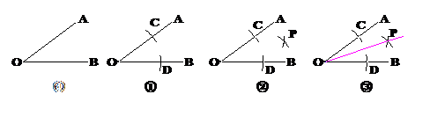
2. 角平分线的性质：角的平分线上的点到角的两边的距离相等．
①推导
已知：OC平分∠MON，P是OC上任意一点，PA⊥OM，PB⊥ON，
垂足分别为点A、点B．
求证：PA＝PB．
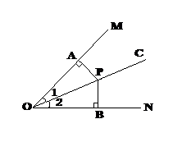
证明：∵PA⊥OM，PB⊥ON
∴∠PAO＝∠PBO＝90°
∵OC平分∠MON
∴∠1＝∠2
在△PAO和△PBO中，
∴△PAO≌△PBO
∴PA＝PB
②几何表达：（角的平分线上的点到角的两边的距离相等）
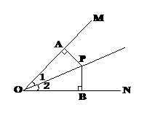
如图所示，∵OP平分∠MON（∠1＝∠2），PA⊥OM，PB⊥ON，
∴PA＝PB．
（二）合作探究
角平分线的判定：到角的两边的距离相等的点在角的平分线上．
①推导
已知：点P是∠MON内一点，PA⊥OM于A，PB⊥ON于B，且PA＝PB．
求证：点P在∠MON的平分线上．
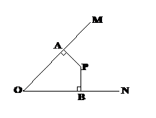
证明：连结OP
在Rt△PAO和Rt△PBO中，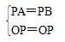
∴Rt△PAO≌Rt△PBO（HL）
∴∠1＝∠2
∴OP平分∠MON
即点P在∠MON的平分线上．
②几何表达：（到角的两边的距离相等的点在角的平分线上．）
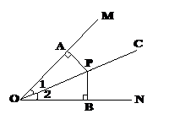
如图所示，∵PA⊥OM，PB⊥ON，PA＝PB
∴∠1＝∠2（OP平分∠MON）
【典型例题】
例1. 已知：如图所示，∠C＝∠C′＝90°，AC＝AC′．
求证：（1）∠ABC＝∠ABC′；
（2）BC＝BC′（要求：不用三角形全等判定）．
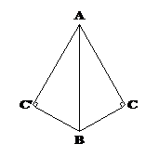
分析：由条件∠C＝∠C′＝90°，AC＝AC′，可以把点A看作是
∠CBC′平分线上的点，由此可打开思路．
证明：（1）∵∠C＝∠C′＝90°（已知），
∴AC⊥BC，AC′⊥BC′（垂直的定义）．
又∵AC＝AC′（已知），
∴点A在∠CBC′的角平分线上（到角的两边距离相等的点在这个角的平分线上）．
∴∠ABC＝∠ABC′．
（2）∵∠C＝∠C′，∠ABC＝∠ABC′，
∴180°－（∠C＋∠ABC）＝180°－（∠C′＋∠ABC′）
即∠BAC＝∠BAC′，
∵AC⊥BC，AC′⊥BC′，
∴BC＝BC′（角平分线上的点到这个角两边的距离相等）．
例2. 如图所示，已知△ABC的角平分线BM，CN相交于点P，那么AP能否平分∠BAC？请说明理由．由此题你能得到一个什么结论？
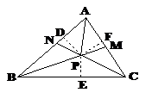
分析：由题中条件可知，本题可以采用角的平分线的性质及判定来解答，因此要作出点P到三边的垂线段．
解：AP平分∠BAC．
结论：三角形的三条角平分线相交于一点，并且这一点到三边的距离相等．
理由：过点P分别作BC，AC，AB的垂线，垂足分别是E、F、D．
∵BM是∠ABC的角平分线且点P在BM上，
∴PD＝PE（角平分线上的点到角的两边的距离相等）．
同理PF＝PE，∴PD＝PF．
∴AP平分∠BAC（到角的两边的距离相等的点在这个角的平分线上）．
（三）巩固训练
（四）小结
请你说说本课的收获与困惑.
（五）作业

新课标第一网系列资料 www.xkb1.com 新课标第一网不用注册，免费下载！

